### 课时59课时精练

(2022·北京海淀区模拟)海岸带位于海陆交界处，具有特殊的地貌特征及气候特点。从第一批先民在海岸带上定居开始，人们靠海住海，因地制宜地设计并建造出了形形色色的民居。下图为我国某沿海地区的珊瑚房。读下图完成1～2题。

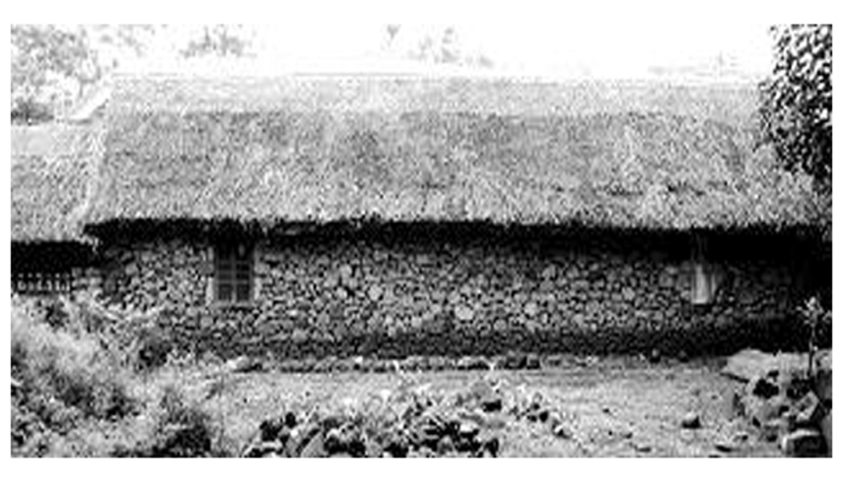

1．珊瑚房最可能分布在(　　)

A．辽宁大连 B．广东湛江

C．江苏盐城 D．山东青岛

2．关于珊瑚房的特征与地理环境关系的描述，合理的是(　　)

①夏秋多台风，房屋结构低矮　②冬季降雪丰富，多坡屋顶　③春季西北风强烈，窗户小而低　④气候湿热，墙体有孔隙

A．①② B．②③ C．③④ D．①④

答案　1.B　2.D

解析　第1题，珊瑚是珊瑚虫遗体堆积形成的，珊瑚虫生长在热带、亚热带海域，满足条件的只有广东湛江，故选B。第2题，由于珊瑚房位于热带、亚热带区域，纬度低，多台风，房屋结构低矮，故①正确；热带地区纬度低，没有降雪，故②错误；我国热带、亚热带区域春季西北风并不强烈，故③错误；热带地区纬度低，气候湿热，故④正确。故选D。

第七次全国人口普查结果显示我国总人口为14.117 8亿人，人户分离人口为49 276万人。下表为“我国四大区域第七次人口普查数据及变化表”。据此完成3～5题。

|  |  |  |  |  |
| --- | --- | --- | --- | --- |
| 占总人口的比重及变化(%)/区域 | 甲 | 乙 | 丙 | 丁 |
| 第七次人口普查 | 6.98 | 25.83 | 27.12 | 39.93 |
| 与第六次人口普查比较 | －1.2 | －0.79 | ＋0.22 | ＋2.15 |

(注：“＋”为上升，“－”为下降)

3．关于表中甲乙丙丁所代表的区域判断正确的是(　　)

A．甲—东部地区　乙—中部地区　丙—西部地区　丁—东北地区

B．甲—中部地区　乙—西部地区　丙—东北地区　丁—东部地区

C．甲—东北地区　乙—中部地区　丙—西部地区　丁—东部地区

D．甲—西部地区　乙—中部地区　丙—东部地区　丁—东北地区

4．我国东北地区人口比例变化的原因最可能是(　　)

A．历史因素 B．教育水平

C．政策因素 D．经济因素

5．“人户分离”现象包括两种形式，是指“有户(籍)无人”和“有人无户(籍)”，下列地区中，“有人无户(籍)”现象相对普遍的是(　　)

A．安徽省 B．河南省

C．广州市 D．黑龙江省

答案　3.C　4.D　5.C

解析　第3题，由于我国地区经济发展的不平衡，东部地区经济发展快，人口迁入最多，中西部地区经济相对落后，人口迁出较多。结合图表可知，丁地区人口上升最多，人口迁入多，是东部地区；近年来，东北地区由于当地经济发展缓慢，人们收入较低，生活水平不高，导致人口外迁，所以迁出率最高，甲是东北地区；由于西部大开发政策的实施以及工矿、道路建设，也吸引了大量人口的迁入，所以丙是西部地区，那么乙是中部地区。故选C。第4题，由上题分析可知，近年来，东北地区人口外迁的主要原因是当地经济发展缓慢，人们收入较低，生活水平不高，导致人口外迁，D正确。第5题，结合材料可知，“有人无户(籍)”现象相对普遍的应该是经济发达地区，外来务工人员多，但户籍不在务工地，四个选项中，广州市最为发达，外来务工人员多，C正确。

(2022·江苏无锡模拟)马拉若岛位于亚马孙河河口，为世界最大的冲积岛，该岛东北沿岸面对大西洋，但周围完全被淡水包围，地势东高西低。岛上人烟稀少，东部居民多从事水牛养殖业，水牛在运输方面做出了不少贡献。下图为“马拉若岛周边示意图”。据此完成6～7题。

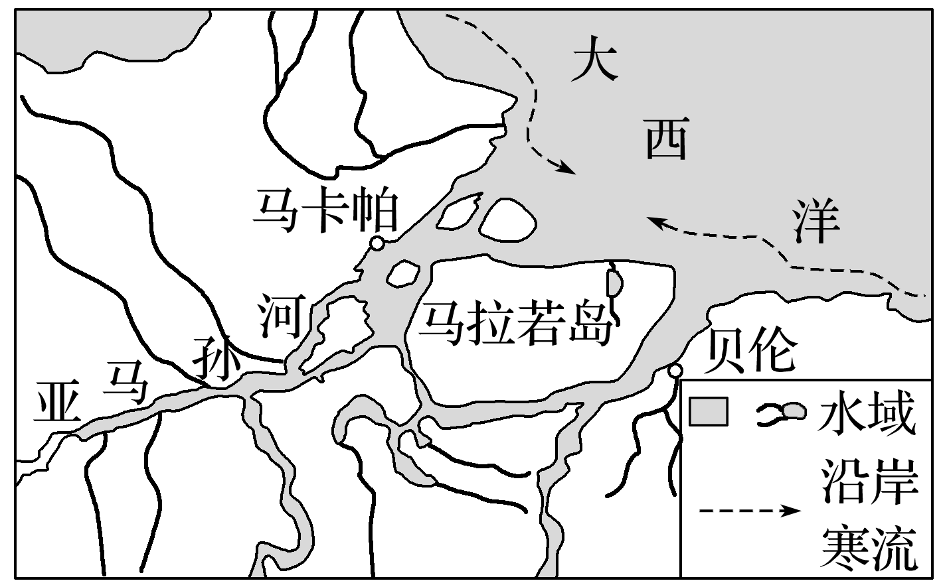

6．据图推测该岛东侧的植被为(　　)

A．热带雨林 B．热带稀树草原

C．热带荒漠 D．亚热带常绿阔叶林

7．该岛居民使用水牛运输，主要是为了应对(　　)

A．低洼泥泞的道路 B．崎岖的地形

C．闷热潮湿的气候 D．劳动力缺乏

答案　6.B　7.A

解析　第6题，由题目材料可知，马拉若岛东部多从事水牛养殖业，水牛是一种大型食草动物，可推测当地为草原。这是因为该岛东部地势较高，沿岸有寒流经过，降温减湿，故为热带稀树草原。故选B。第7题，马拉若岛由河流冲积形成，属于热带气候，降水丰沛，西部低洼。雨季时半个岛屿被洪水淹没，多沼泽和热带森林，使用水牛运输是为了应对低洼泥泞的道路，故A正确。

安平桥是修建于南宋时期的跨海石桥，位于福建省安海镇和水头镇之间的淤泥质海湾上。该桥桥墩采用“睡木沉基”的方法修建，即先由人工平整河床底部，然后将捆扎的条木沉入淤泥作为基底，基底之上再用花岗石垒筑成不同形状的桥墩。水流急的航道采用单边或双边船形桥墩，水流缓的浅滩采用方形桥墩。古代，安平桥不仅沟通了安海湾东西两岸的交通，桥面还被作为码头，促进了当地商贸的发展。下图为“南宋时期安平桥位置示意图及安平桥景观图”。据此完成8～10题。

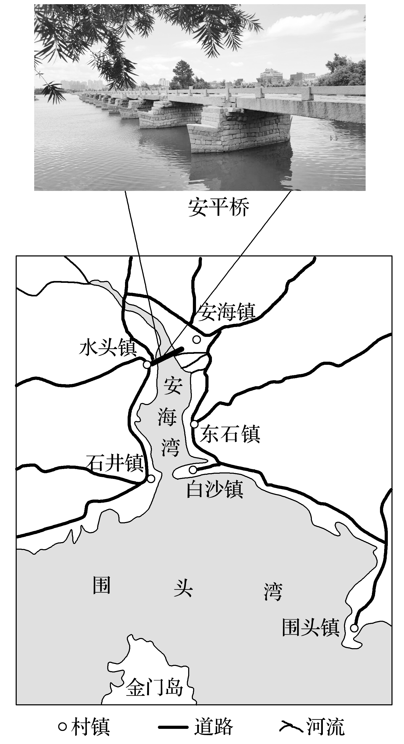

8．安平桥采用“睡木沉基”方法修建桥墩的最适宜月份是(　　)

A．1月 B．5月 C．7月 D．10月

9．安平桥在水流急的航道处采用船形桥墩主要是为了(　　)

A．减少桥底的泥沙淤积

B．减少水流对桥墩的冲击

C．提高上游枯水期水位

D．减少潮汐对河水的顶托

10．与在桥两端的海岸建设码头相比，南宋时期利用安平桥桥面作为码头的主要原因是(　　)

A．桥梁坚固，便于马车通行

B．海湾宽阔，便于躲避台风

C．桥面平整，利于货物堆放

D．桥下水较深，利于船只停泊

答案　8.A　9.B　10.D

解析　第8题，采用“睡木沉基”方法建起的桥墩，一般都在浅水区，安平桥位于季风气候区，冬季是枯水期，采用“睡木沉基”方法修建桥墩的最适宜月份是1月，A对。第9题，水流急的航道采用单边或双边船形桥墩，水流缓的浅滩采用方形桥墩。安平桥在水流急的航道处采用船形桥墩主要是为了减少水流对桥墩的冲击，B对。第10题，安平桥位于浅水区域，与在桥两端的海岸建设码头相比，南宋时期利用安平桥桥面作为码头的主要原因是桥下水较深，利于船只停泊，D对；桥梁不如两岸陆地坚固，A错；海湾开口朝向是夏季风来向，且海湾宽阔，不利于躲避台风，B错；桥面不如海岸码头平整， C错。

新西兰是世界主要木材出口国，人均木材使用量居世界前列，绝大部分农村居民建造木屋居住。读下图完成11～13题。

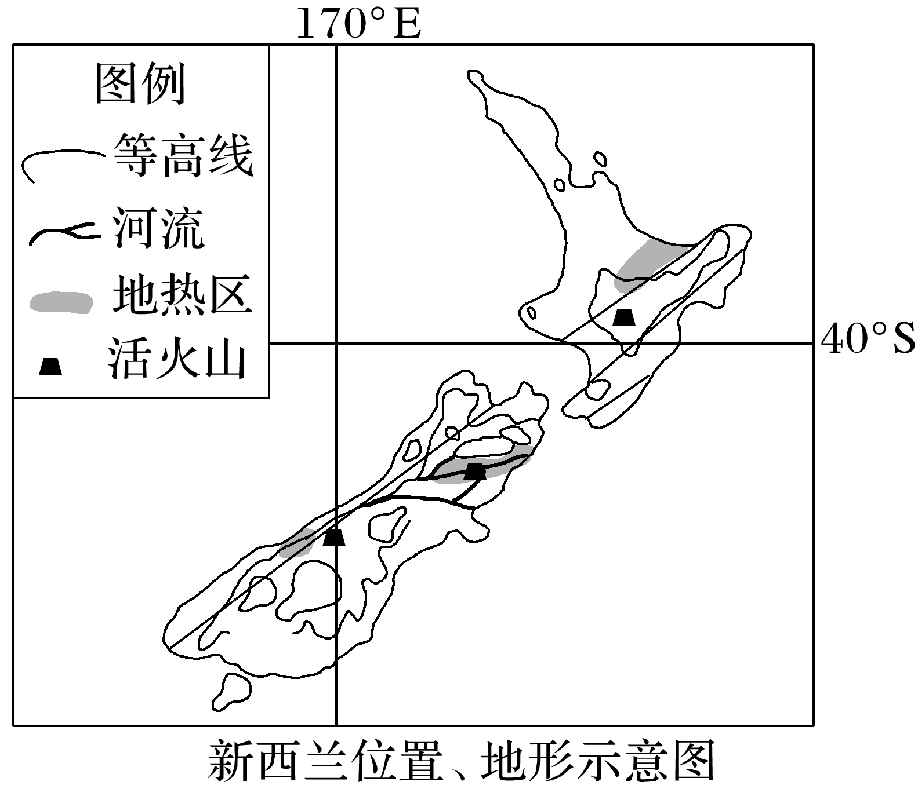

11．新西兰出口木材的主要种类为(　　)

A．热带雨林 B．常绿阔叶林

C．常绿硬叶林 D．针阔叶林

12．新西兰木材多未进行深加工而直接出口原木，原因是(　　)

A．加工技术水平低

B．木材加工生产效率低

C．利于保护生态环境

D．木材加工附加值偏低

13．结合当地环境特征分析新西兰农村民居多建造木质结构房屋的原因，合理的是(　　)

①修建木屋材料丰富　②利于减少地震危害　③木屋防潮能力强　④木屋维护成本低

A．①②③ B．①②④

C．②③④ D．①③④

答案　11.D　12.D　13.B

解析　第11题，读图可知，新西兰大部分为温带海洋性气候，山地丘陵面积广大，落叶阔叶林及山地针叶林资源丰富，故选D。第12题，新西兰劳动力较少、成本高；相对其他加工产业，木材加工业附加值偏低，D正确。新西兰属于发达国家，劳动力素质和工业科技水平高，加工技术水平高，生产效率高， A、B错误。原木砍伐后是否加工对生态环境无直接影响，C错误。第13题，材料信息表明，新西兰木材资源丰富，取材方便，有利于建设木质结构的房屋；新西兰位于环太平洋地震带上，多地震，木质结构的房屋材质轻，地震时造成的危害小；木质结构的房屋韧性好，抗震性强，且便于维护，减少建设和维护成本，因此当地房屋多为木质结构，①②④正确。木质结构的房屋容易着火，容易受潮，因此修建木屋需要注意防火、防潮等问题，③错误。故选B。

(2022·福建省福州模拟)辽宁养殖的刺参在夏季要有约100天的夏眠，又要度过20～80天的越冬期，适宜生长在盐度25‰以上，水温15℃～18℃的海域。以前普遍认为刺参不能在南方养殖。但近年来，将北方刺参引入南方，进行“南北接力”养殖，使福建部分海区的养殖户成为海参行业的生力军。据此完成14～16题。

14．以前认为北方刺参不适合在南方养殖的原因是(　　)

A．南方夏季水温高，不适合刺参存活

B．南方冬季水温低，不适合刺参存活

C．南方海域盐度低，不适合刺参存活

D．南方海域盐度高，不适合刺参存活

15．北参南养，南方养殖结束的时间可能是(　　)

A．4月 B．7月 C．10月 D．1月

16．随着北参南养，北方地区的刺参价格受到较大冲击的主要原因是(　　)

①南方刺参品质更优良　②南方刺参上市更早　③南方刺参生长周期短　④南方刺参价格更高

A．①② B．②③ C．③④ D．①④

答案　14.A　15.A　16.B

解析　第14题，根据题干可知，刺参适宜的水温为15℃～18℃，南方夏季水温高，不适合刺参存活，故A正确；南方冬季水温也比北方高，B错误；海水的平均盐度是35‰，我国南北海域盐度均能满足刺参生长，故C、D错误。第15题，北方冬季水温低，可转移到南方接力养殖，来年春季气温回升，南方养殖结束，故A正确。第16题，南方水温高，海参生长快，生长周期短，上市时间早，②③对；生长速度快，海参品质较北方地区差，价格比北方刺参低，①④错误。选B。

17．北京市某校学生利用暑假到陕西省西安、秦岭等地开展研究性学习。阅读图文资料，回答下列问题。(18分)

材料一　同学们到达西安时，正值夏日炎炎。他们收集了有关陕西省的气候、地形等资料，了解到陕西省可以划分为陕南、关中和陕北三大地理单元。图1为陕西省7月平均气温等温线图，图2为陕西省沿109°E经线地形剖面示意图。

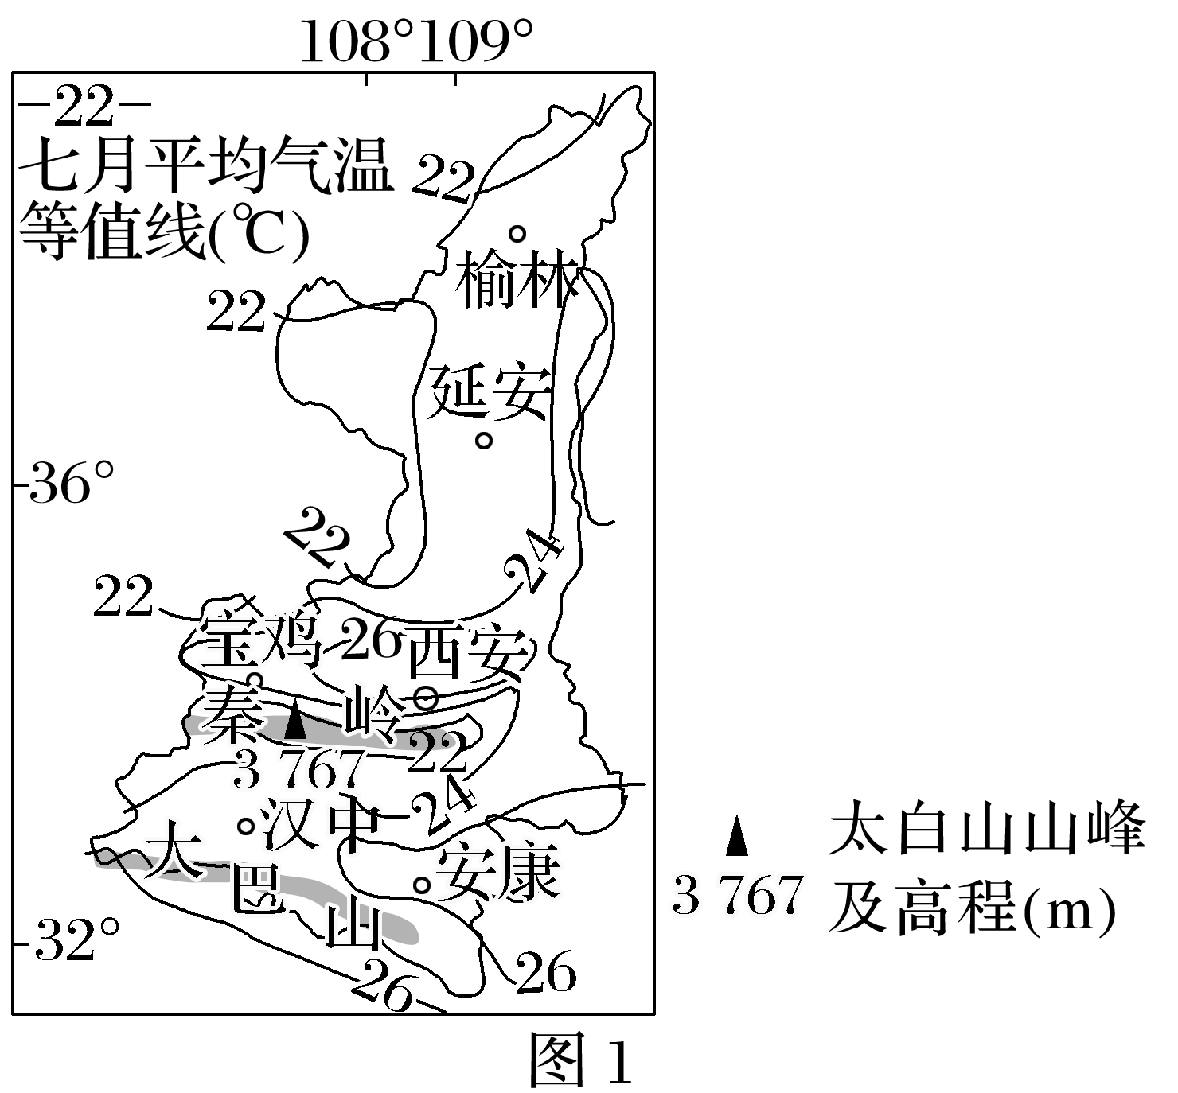

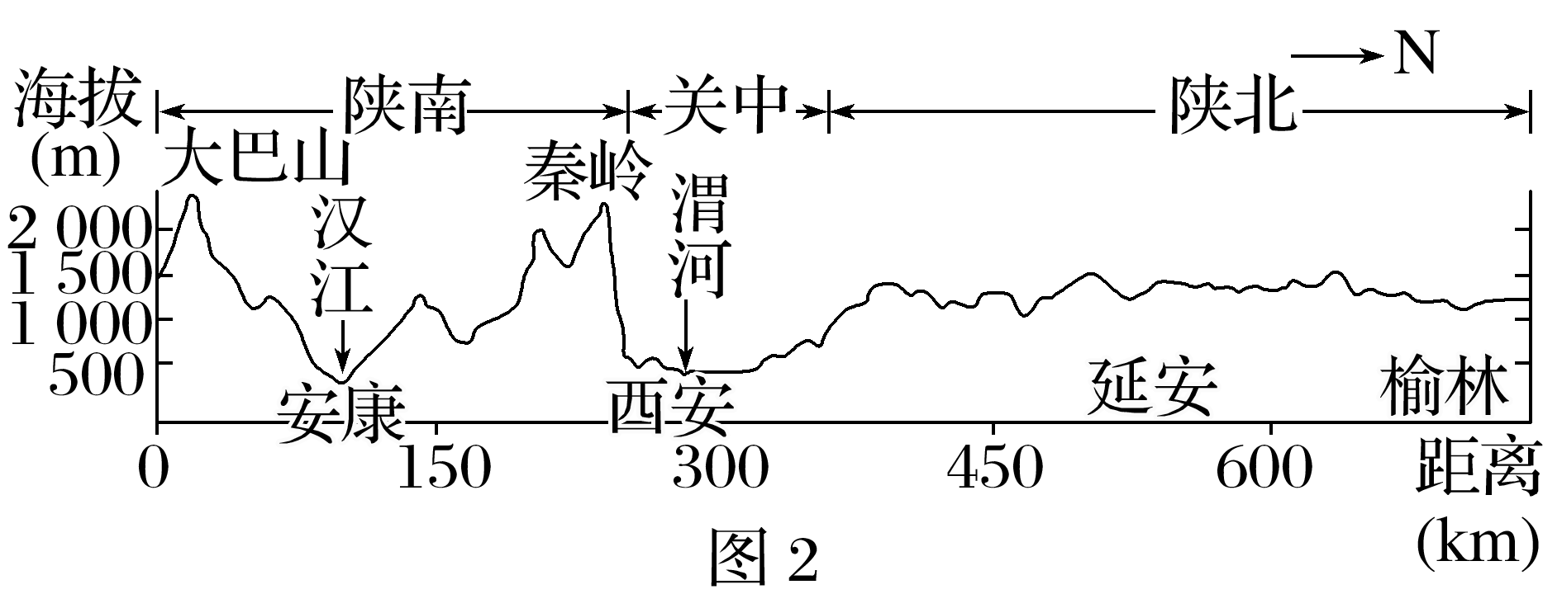

材料二　同学们在考察秦岭时，发现其南北两侧地理环境差异明显。下表是秦岭南北两侧植被覆盖度随坡向的变化数据资料。

|  |  |  |
| --- | --- | --- |
| 坡向 | 植被覆盖度(%) | |
| 秦岭北侧 | 秦岭南侧 |
| 平地 | 60 | 71 |
| 阴坡 | 76 | 87 |
| 半阴坡 | 82 | 85 |
| 阳坡 | 77 | 83 |
| 半阳坡 | 80 | 84 |

(1)说明西安及附近地区在7月成为陕西省高温中心的主要原因。(4分)

(2)绘制统计图，说出秦岭南北两侧植被覆盖度随坡向变化的主要差异。(6分)

(3)分析秦岭南侧植被覆盖度最大值所在坡向的原因。(2分)

(4)在陕西省三大地理单元中任选两个，从地形、气候角度分析其农业主要发展方向。(6分)

答案　(1)海拔较低；处于夏季风背风坡，过山气流下沉增温(焚风效应)。

(2)折线统计图示例：

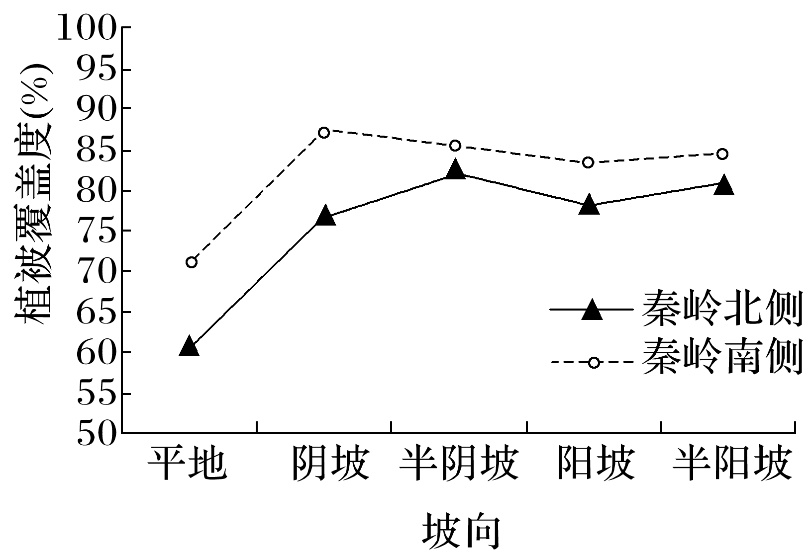

南侧植被覆盖度在任何坡向上都高于北侧；南侧植被覆盖度随坡向变化的差异小于北侧；植被覆盖度最大值，南侧出现在阴坡，北侧出现在半阴坡。

(3)南侧的阴坡接受太阳辐射较阳坡少，蒸发弱，水分条件较好。

(4)陕南：山地、谷地为主，亚热带季风气候(气候较温暖湿润)，适宜农林结合(水田农业和林业结合)。

关中：平原(盆地)为主，温带季风气候，宜以种植业为主(旱作农业为主)。

陕北：黄土高原为主，温带季风气候(气候较干旱)，适宜农林牧结合(发展节水农业)。